В МАОУ СШ №50 в направлении «Школа - часть городского пространства» прошли следующие мероприятия:

1. БЕСЕДА "БЛОКАДА ГЛАЗАМИ ДЕТЕЙ"

Для обучающихся 3-7 классов проведена беседа прошла "БЛОКАДА ГЛАЗАМИ ДЕТЕЙ". Мероприятие состоялось 25.01.2023 г. и было посвящено детям блокады, книгам написанным детьми и для детей и памяти о бессмертном подвиге ленинградцев и тех, кто был рядом.

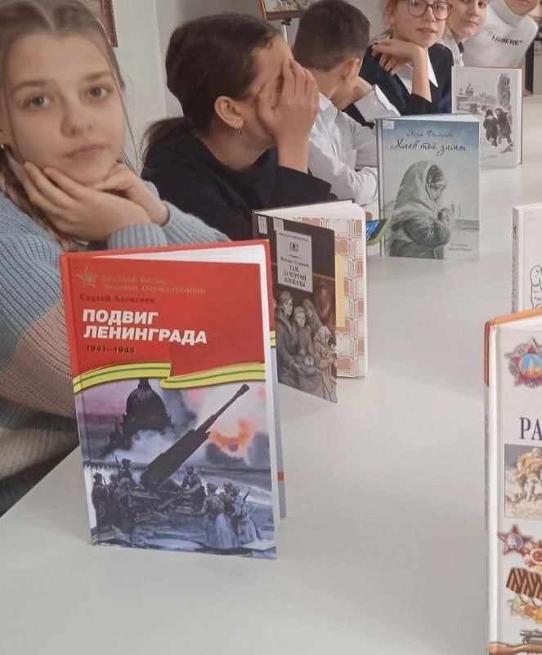 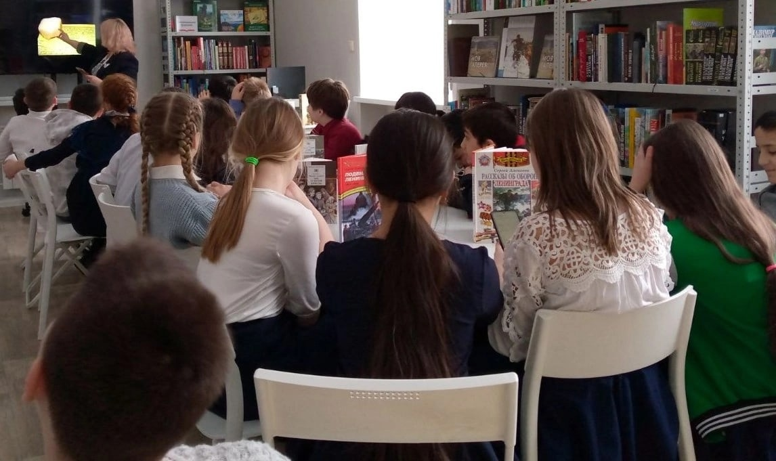

1. 17 марта, в преддверии Дня подводника, в школе прошло познавательное мероприятие, посвящённое этой дате. Гость мероприятия мичман Александр Васильевич Молодченко рассказал ребятам о тонкостях несения службы на подлодках, о том, как происходит отбор будущих подводников, поделился историями из жизни моряка-подводника.  
   Здесь же была представлена мини-выставка макетов различных подводных лодок, автором и создателем которых является Александр Васильевич.  
   